Ngày cập nhật : 06-04-2026
Application3 manual
Language:Tiếng Việt (chỉ riêng tiếng việt )
Verison:1.29
I .Hướng dẫn sử dụng :
1.Đăng nhập :
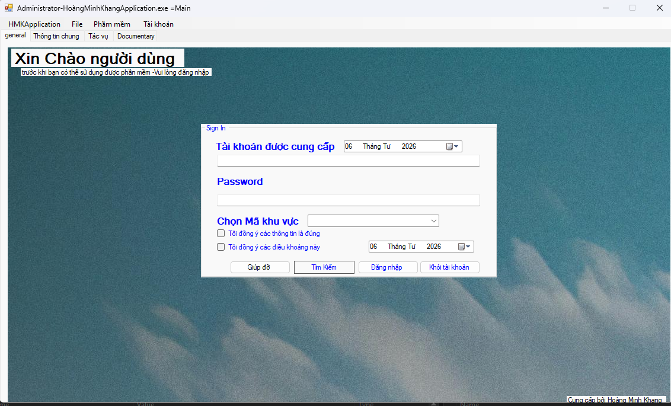
Hình 1 Đăng nhập
Sau khi mở phần mềm , bạn sẽ thấy một của sổ đăng nhập . Vui lòng nhập tài khoản và mật khẩu cho quá trình này .
Stt | Tên chức năng | Cách sử dụng
1 | Tài khoản được cung cấp | Nhập tài khoản của bạn vào
2 | Password | Nhập mật khẩu
3 | Chọn mã khu vực | Chọn mã khu vực từ A00 tới A13
Lưu ý : bấm đồng ý với hai yêu cầu “Tôi đồng ý các thông tin là đúng” và “Tôi đồng ý các điều khoảng này” .
Chức năng khác
Stt | Tên chức năng | Cách sử dụng
4 | Giúp đỡ | Chưa có sẵn
5 | Tìm kiếm | Tìm kiếm tài khoản có trong Khu vực không
6 | Đăng nhập | Đăng nhập
7 | Khỏi tài khoản | Không cần dùng tài khoảng
** khi trong quá trình sử dụng mà gặp một số lỗi thì vui lòng báo cáo cho quản trị viên
** Tạo tài khoản : Kiên hệ quản trị viên để tạo
** tính năng giúp đã sẽ có một trong các phân bản sau hơn của phần mềm
/!\ đây là phiên bản thử của phần mềm nên việc có lỗi là việc có thể xảy ra – chúng tôi mong muốn người sử dụng sẽ hiểu cho chúng tôi – một phần mềm nếu được tạo ra không thể nào quá hoàn hảo .
II . Sau khi đăng nhập
Bạn sẽ thấy một màn hình thông báo các công việc bạn cần làm – nếu bạn đã hoàn tất rồi thì không cần quan tâm tới chúng .
Các nút trong mục hành động có thể là :
“Kiểm tra “ , “xem” , “bỏ qua “ hoặc chỉ đơn giản là hiển thị thời gian tối thiểu cần để hoàn thành công việc mà bạn / quản trị viên của bạn giao
Sau khi hoàn tất : bạn có thể báo cáo với hệ thống hay quản trị viên của bạn :: tính năng ngày trong quá trình phát triển : xin vui lòng chờ phân bản sau ./
III Tác vụ
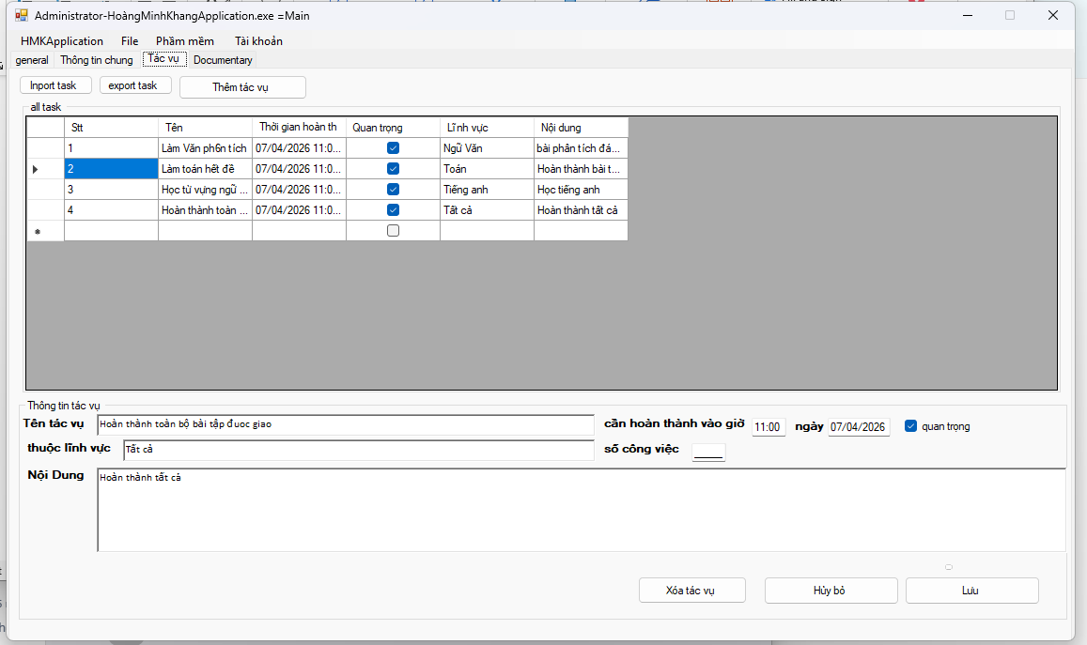
Hình 2 phần tác vụ
Cách sử dụng tác vụ
Nhập tác vụ cần thiết , nhập ngày hết hạn , thời gian , lĩnh vực , …
Nhập phần nội dung
Các nút xóa tác vụ , hủy bỏ hoạt động đúng chức năng .
Nút “import task “ : nhập tác vụ từ file bên ngoài : sử dụng để nhập fileco1 đuôi “*TXT*” Nhập từ bên ngoài hoặc trong hệ thống
Nút export task là út để sau khi hoàn thành công việc . Xuất công việc ra file TXT để nộp hay có thể sử dụng cho lần sau
Nút thêm tác vụ : thêm tác vụ ngoài tác vụ cho sẵn
** ghi chú : nếu bạn đang chỉnh sửa hay thêm tác vụ , việc bấm vào nút này sẽ XÓA tất cả tác vụ bạn đang làm với cửa sổ phía dưới . /!\ vui lòng cẩn thận .
IV . CÁC Tác Vụ Được Cài Đặt bởi Quản trị viên :
**Sau khi phần mềm này được xuất bản ,các quản trị viên đăng nhập bằng tài khoản ADMINISTRATOR có quyền thay đổi các thuộc tính phần mềm , các chức năng phần mềm , Mật khẩu phần mềm , hoặc các cài đặt chuyên sâu hơn về phần mềm .
**chế độ thông thường : các chức năng quản lý bởi quyền Admin . Bạn ngoài trừ sử dụng ra thì không làm gì nữa được hết .
V .ImagePreview
Chú thích : đây là phần bổ trợ được tích hợp sẵn vào phần mềm với tác dụng hiển thị hình ảnh mà không cần thao tác tải xuống của người dùng .
Nhược điểm : Hình ảnh trên cần được xác thực còn thời hạn và có chứng chỉ .
Nội Dung hình ảnh : do quản trị viên xắp đặt
/!\ D(ể xem được hình ảnh . Bạn cần phải có
*Tài khoản được cấp phép
*Hình ảnh cản hạn sử dụng
*quản trị viên cấp phép cho bạn được phép xem qua tài liệu
VI .Cài đặt
Vi.1 Cài đặt kích hoạt
Khi bạn chưa kích hoạt phần mềm , một số tính năng coi như không dùng được
CÁch kích hoạt :
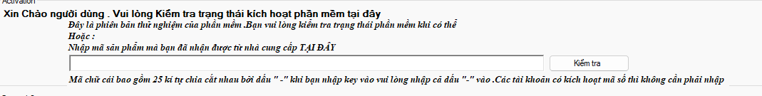
Vào trong ô KÍCH HOẠT “Activation”
Nhập mã mà bạn được nhận bởi quản trị viên có cú pháp như sau :
XXXXX-XXXXX-XXXXX-XXXXX-XXXXX
Miêu tả : Một dãy kí tự kích hoạt có 25 chữ số ngăn cách nhau bởi dấu gạch nối “-“
CHú ý khi nhập :
- Chú ý ngày hết hạn của key
- Nhập key và nhập cả dấu “-“ vào
- Chú ý Viết hoa và viết thường
NẾu bạn gặp sự cố . vui lòng liên hệ bộ phận giải quyết
Ví dụ key kích hoạt phần mềm
0A319-KKWDO-9wAAD-ADSCC-ADDSD
Nhập cả dấu lẫn kí tự viết hoa viết thường .
Trường hợp 2 :
Tài khoản của bạn đã được kích hoạt sẵn .
Bạn vui lòng truy cứu trong mục Activationstatus : trạng thài kích hoạt
Nếu hiển thị “Đã kích hoạt “ thì bạn đã hoàn thành
Nếu hiển thị “Chưa kích hoạt “ thì tài khoản của bạn chưa có kích hoạt .
Activation status sẽ thay đổi theo tài khoản bạn đăng nhập . Vui lòng chú ý .

Chế độ quản trị viên (Adminstrator): chế độ được cung cấp quyền tối cao của phần mềm để thay đổi và sửa chữa .

